# DAFTAR ISI

DAFTAR ISI 1

DAFTAR TABEL 2

DAFTAR GAMBAR 3

Banners 4

Menu Permissions 4

View Banner 4

Datas 8

Categories 8

Views 11

Clicks 12

Banner Settings 13

# DAFTAR TABEL

Table 1 Manage Banner Category 8

Table 2 Input Form Banner Category 10

Table 3 History Views 11

Table 4 History Clicks 13

# DAFTAR GAMBAR

Gambar 1 Manage Banner Category 9

Gambar 2 Confirmation Delete Banner Category 10

Gambar 3 Form Create and Update Banner Category 11

Gambar 4 History View Banner 12

Gambar 5 History Click Banner 13

Gambar 6 Form Banner Settings 15

# Banners

Module ini dapat Anda gunakan untuk mengelola segala hal tentang fitur yang berhubungan dengan banner. Anda bisa mengelola konten dan juga melakukan pengaturan umum (*global*) untuk module banner ini.

Terdapat beberapa fitur yang dapat Anda gunakan pada module ini, yaitu:

* View Banner

Fitur ini dapat Anda gunakan untuk melakukan kelola terhadap banner yang akan digunakan pada aplikasi.

* Datas

Fitur ini

* Banner Settings

Fitur ini dapat Anda gunakan untuk melakukan pengaturan umum untuk module banner seperti validasi, ubah ukuran banner setelah upload dan pengeturan lainnya.

## Menu Permissions

## View Banner

Fitur ini dapat Anda gunakan untuk melakukan kelola terhadap data banner yang akan dimunculkan pada aplikasi. Gunakan tombol "*VIEW*", "*UPDATE*" dan "*DELETE*" untuk mengelola data banner yang sebelumnya sudah terdapat pada aplikasi. Unuk menambahkan data banner baru silahkan pilih "*ADD BANNER*". Anda bisa menggunakan quickupdate “*PUBLISH*” jika ingin mengubah status banner yang akan ditampilkan pada aplikasi.

Data yang dapat Anda lihat pada tabel kelola banner, yaitu:

* No

Nomor urut data banner berdasarkan data terbaru yang telah dibuat

* Title

Kolom ini berisi informasi nama banner yang dapat Anda gunakan untuk membedakan atau mengenali banner yang sudah ditambahkan. Gunakanlah nama banner yang mudah dimengerti dan berhubungan dengan materi banner yang akan disampaikan

* Category

Kolom ini berisi informasi nama kategori yang digunakan pada banner

* Click

Kolom ini berisi informasi jumlah klik sebuah banner

* Published Date

Kolom ini berisi informasi tanggal mulai tayangnya sebuah banner

* Expired Date

Kolom ini berisi informasi tanggal berakhirnya sebuah banner ditayangkan. Jika kolom ini berisi “Permanent”, maka banner akan selalu tampil tanpa ada masa batas tayang

* Publish

Kolom ini berisi informasi status banner yang akan ditayangkan pada aplikasi

* Options

Kolom ini berisi action yang dapat Anda gunakan untuk melakukan kelola terhadap data banner

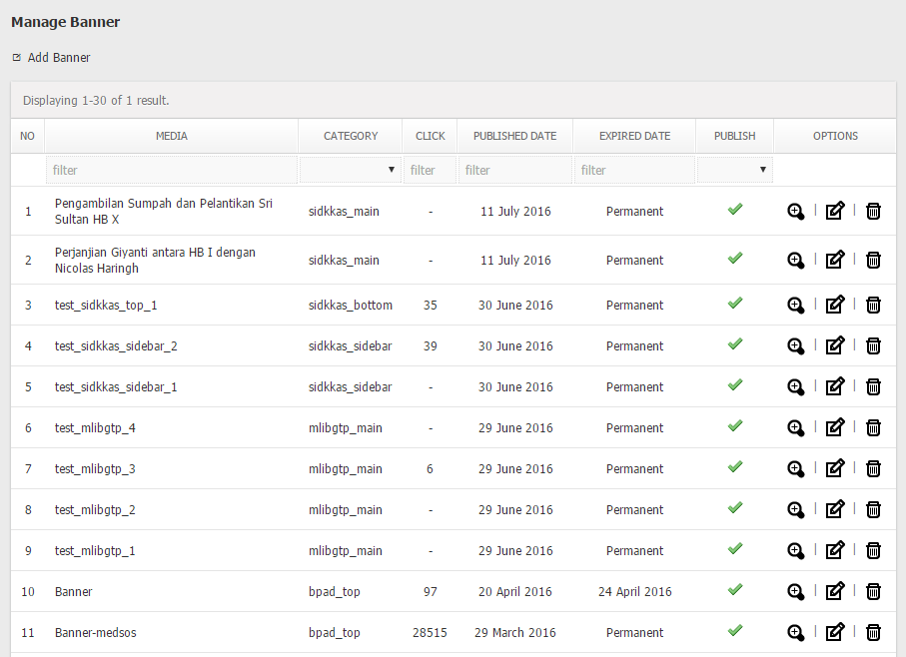

Input yang terdapat pada formulir kelola banner, yaitu:

* Category *

Input ini berisikan kategori yang akan digunakan untuk mengelompokkan data banner, jika kategori yang Anda inginkan tidak tersedia, Anda bisa menambahkannya terlebih dahulu pada fitur kelola banner kategori (baca: banner setting).

* Title *

Input ini berisikan nama banner yang ingin Anda gunakan untuk informasi tentang sebuah banner

* Banner Link *

Input ini berisikan alamat tujuan sebuah banner. Jika banner hanya digunakan sebagai sarana untuk menampilkan sebuah gambar (dibaca: banner) maka isikan “-” (*minus*) pada input ini.

* Media

Input ini berisikan file banner yang akan ditambahkan pada data banner

* Published Date *

Input ini berisikan informasi tanggal mulai sebuah banner tayang pada aplikasi

* Permanent

Input ini berisikan informasi status waktu tayang sebuah banner pada aplikasi. Jika sebuah banner dalam kondisi permanent maka banner akan selalu tayang pada aplikasi dan tidak memiliki masa batas tayang

* Expired Date * [1]

Input ini berisikan informasi tanggal berakhirnya sebuah banner tayang pada aplikasi

* Publish

Input ini berisikan status tayang sebuah banner pada aplikasi. Checklist jika Anda ingin menampilkan banner pada aplikasi

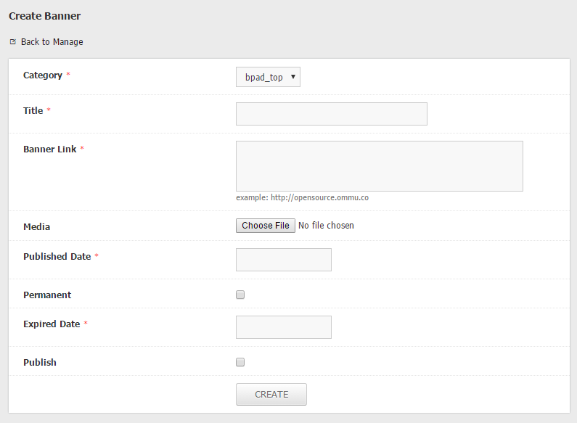

## Datas

### Categories

Sebelum melakukan kelola terhadap data banner yang akan ditayangkan pada aplikasi Anda sebelumnya diharuskan untuk melakukan kelola terhadap kategori banner. Pada fitur ini Anda bisa menambahkan kategori banner, memperbarui ataupun menghapusnya [2].

Kategori banner akan menentukan jumlah banner yang akan diupload, ukuran dan lokasi atau tempat munculnya banner pada aplikasi.

Data yang dapat Anda lihat pada tabel kelola kategori banner, yaitu:

Table Manage Banner Category

|  |  |
| --- | --- |
| *No* | Nomor urut kategori banner berdasarkan data terbaru yang telah dibuat |
| *Code* | Kolom ini berisi informasi kode yang digunakan pada kategori banner. Kode ini akan digunakan oleh pengembang aplikasi untuk menentukan lokasi atau tempat sebuah banner akan dimunculkan pada aplikasi |
| *Title* | Kolom ini berisi informasi nama kategori banner yang digunakan untuk mengelompokkan banner |
| *Banner Size* | Kolom ini berisi informasi ukuran banner yang digunakan pada kategori banner |
| *Limit* | Kolom ini berisi informasi jumlah banner dari kategori yang akan ditayangkan pada aplikasi |
| *Publish* | Kolom ini berisi informasi jumlah banner yang dalam kondisi aktif/tayang dari setiap kategori yang ada |
| *Pending* | Kolom ini berisi informasi jumlah banner yang dalam kondisi menunggu tanggal tayang dari setiap kategori yang ada |
| *Expired* | Kolom ini berisi informasi jumlah banner yang dalam kondisi sudah habis masa tayangnya dari setiap kategori yang ada |
| *Total* | Kolom ini berisi informasi jumlah data banner dari setiap kategori yang ada |
| *Status* | Kolom ini berisi informasi status tayang kategori banner pada aplikasi |
| *Options* | Kolom ini berisi *action* yang dapat Anda gunakan untuk melakukan kelola terhadap data kategori banner.  Terdapat 2 (dua) *action* yang dapat Anda gunakan pada tabel kelola kategori banner ini yaitu *Edit [3]* dan *Delete [4]*. |

Tampilan tabel kelola kategori banner dapat dilihat pada gambar dibawah ini:

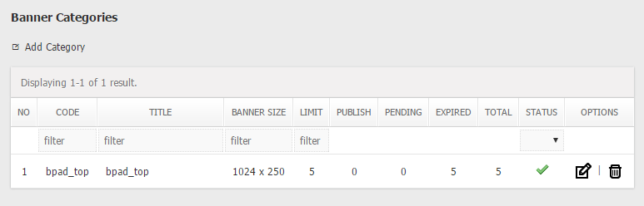

Gambar Manage Banner Category

Pada saat melakukan hapus data kategori banner, aplikasi akan menampilkan halaman konfirmasi untuk memastikan kembali Anda benar-bener ingin menhapus data tersebut.

Tampilan konfirmasi hapus kategori banner dapat dilihat pada gambar dibawah ini:

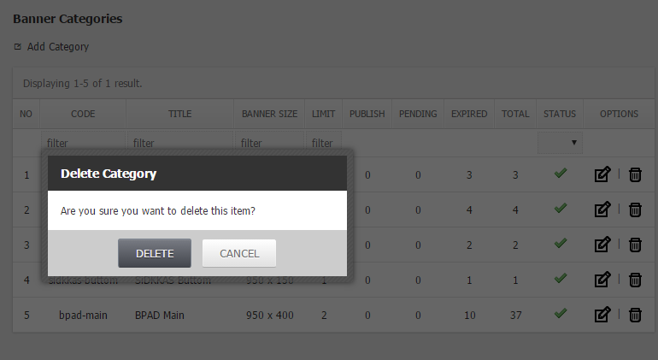

Gambar Confirmation Delete Banner Category

Untuk dapat menambahkan kategori banner pada aplikasi Anda dapat mengunakan fitur *Add Category* yang terdapat pada *content menu* dan untuk merubah informasi kategori banner yang sudah dibuat Anda dapat juga menggunakan *Edit* pada *option menu*. Input yang terdapat pada formulir kelola kategori banner ini, yaitu:

Table Input Form Banner Category

|  |  |
| --- | --- |
| *Title \** | Input ini berisi informasi nama kategori yang digunakan |
| *Description \** | Input ini berisi informasi keterangan tentang kategori banner. Keterangan dapat berupa lokasi munculnya banner dan informasi lainnya mengenai kategori banner |
| *Banner Limit \** | Input ini berisi informasi jumlah banner yang akan ditayangkan pada aplikasi |
| *Banner Size \** | Input ini berisi informasi ukuran media banner yang akan disimpan pada aplikasi.  Terdapat 2 (dua) input yang harus Anda isikan yaitu *width* untuk menentukan ukuran panjang dan *height* untuk menentukan ukuran lebar media banner yang akan diupload |
| *Publish* | Input ini berisi informasi status tayang kategori banner pada aplikasi [5] |

Tampilan formulir kelola banner kategori dapat dilihat pada gambar dibawah ini:

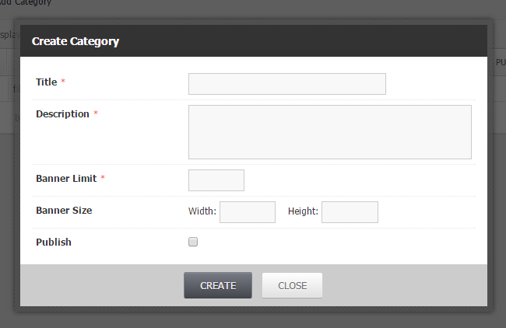

Gambar Form Create and Update Banner Category

### Views

Pada fitur *history* *views* ini Anda dapat melihat informasi sejarah dan statistik tayangnya sebuah banner pada aplikasi.

Data yang dapat Anda dilihat pada tabel sejarah tayang banner pada aplikasi, yaitu:

Table History Views

|  |  |
| --- | --- |
| *No* | Nomor urut sejarah tayang banner berdasarkan data terbaru yang telah dibuat |
| *Category* | Kolom ini berisi informasi nama kategori banner yang tayang pada aplikasi |
| *Banner* | Kolom ini berisi informasi Judul banner yang tanyang pada aplikasi |
| *Users* | Kolom ini berisi informasi user yang melihat tayangnya sebuah banner.  Kolom akan menampilkan data “-” jika yang melihat tayangnya sebuah banner adalah pengunjung public. |
| *Views* | Kolom ini berisi informasi jumlah tayang sebuah banner berdasarkan user yang melihat |
| *View Date* | Kolom ini berisi informasi data tayang terakhir sebuah banner berdasarkan user yang melihat |
| *View IP* | Kolom ini berisi informasi alamat IP terakhir user yang melihat tayangnya banner |
| *Options* | Kolom ini berisi *action* yang dapat Anda gunakan untuk melakukan kelola terhadap data sejarah tayang banner.  Terdapat 2 (dua) piihan yang dapat Anda gunakan pada tabel kelola kategori banner ini yaitu *View* dan *Delete*. |

Tampilan tabel sejarah tayang sebuah banner pada aplikasi dapat dilihat pada gambar dibawah ini:

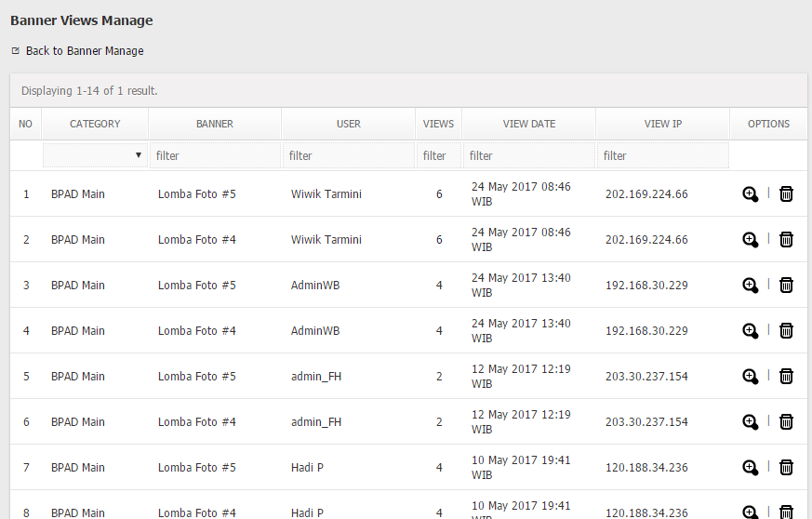

Gambar History View Banner

Tampilan detail sejarah tanyang banner pada aplikasi dapat dilihat pada gambar dibawah ini:

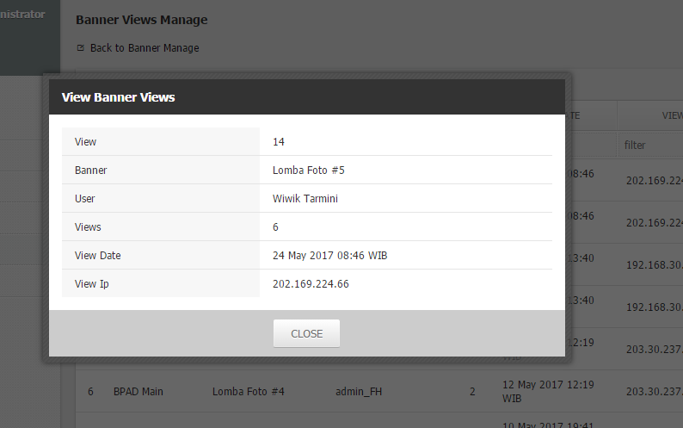

Gambar History View Banner Detail

Pada firur ini Anda juga dapat melihat data sejarah tayang banner pada aplikasi secara lebih detail. Anda dapat mengklik jumlah tayang yang terletak pada kolom *views*.

Tampilan data sejarah tayang banner secara detail dapat dilihat pada gambar dibawah ini:

### Clicks

Pada fitur *history clicks* ini Anda dapat melihat informasi sejarah dan statistik klik yang dilakukan oleh pengungjung pada banner yang tayang pada aplikasi.

Data yang dapat Anda dilihat pada tabel *history click* banner, yaitu:

Table History Clicks

|  |  |
| --- | --- |
| *No* | Nomor urut data *history clicks* banner berdasarkan data terbaru yang telah dibuat |
| *Category* |  |
| *Banner* |  |
| *Users* |  |
| *Views* |  |
| *View Date* |  |
| *View IP* |  |
| *Options* | Kolom ini berisi *action* yang dapat Anda gunakan untuk melakukan kelola terhadap data kategori banner.  Terdapat 2 (dua) *action* yang dapat Anda gunakan pada tabel kelola kategori banner ini yaitu *Edit [6]* dan *Delete [7]*. |

Tampilan tabel *history clicks* banner dapat dilihat pada gambar dibawah ini:

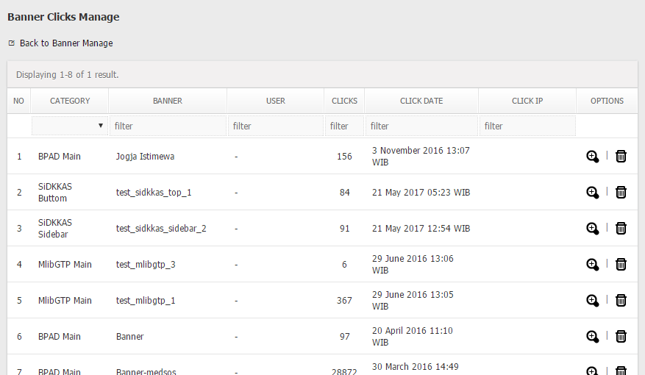

Gambar History Click Banner

## Banner Settings

Fitur ini dapat Anda gunakan untuk merubah pengaturan umum pada module banner. Input yang terdapat pada formulir pengaturan module banner ini, yaitu:

* License Key *

Module ini dikembangkan menggunakan Ommu Platform. Input ini berisikan data license untuk dapat mengaktifkan module banner.

* Public Permission Defaults *

Input ini berisi pengaturan ketersediaan module untuk dapat diakses oleh pengunjung public.

* Meta Keyword *

Input ini berisi informasi *meta keyword* yang akan dimunculkan pada *source code* aplikasi yang akan digunakan untuk keperluan *search engine optimization (SEO).*

* Meta Description *

Input ini berisi informasi *meta description* yang akan dimunculkan pada *source code* aplikasi yang akan digunakan untuk keperluan *search engine optimization (SEO).*

* Media Validation *

Input ini berisi pengaturan validasi terhadap ukuran (*width & height*) media banner yang akan ditambahkan atau diperbarui berdasarkan kategori yang dipilih.

* Media Resize *

Input ini berisi pengaturan perubahan terhadap media banner yang akan diupload. Jika fitur ini dalam kondisi aktif (*Yes, resize banner after upload*) maka ukuran media banner yang yang akan disimpan pada server akan menyesuaikan dengan ukuran pada kategori yang dipilih.

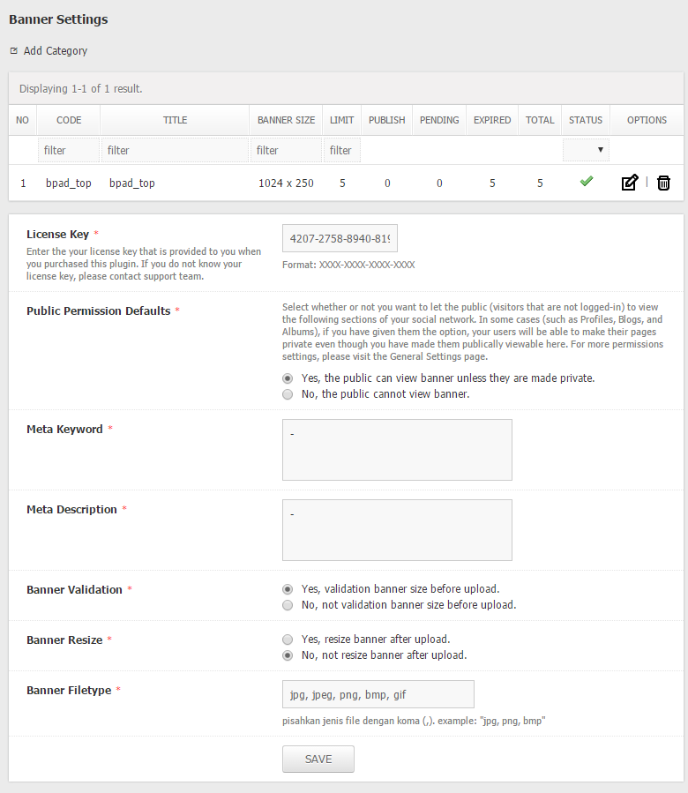

Gambar Form Banner Settings

1. Input ini muncul jika status permanent sebuah data banner tidak dalam kondisi aktif
2. Jika Anda menghapus banner kategori, maka banner yang termasuk pada kategori tersebut akan ikut terhapus
3. Edit dapat Anda gunakan jika ingin memperbarui informasi dan pengaturan terhadap kategori banner.
4. Delete dapat Anda gunakan jika ingin menghapus kategori banner pada aplikasi.
5. Jika banner kategori dalam kondisi tidak aktif (*unpublish*), maka banner yang termasuk pada kategori tersebut tidak akan ditayangkan pada aplikasi.
6. Edit dapat Anda gunakan jika ingin memperbarui informasi dan pengaturan terhadap kategori banner.
7. Delete dapat Anda gunakan jika ingin menghapus kategori banner pada aplikasi.